COMUNICAÇÃO DE ACIDENTE DE TRABALHO NO SERVIÇO PÚBLICO – CAT/SP

EMITENTE
1. Nome do Emitente

3. Data do Registro (dd/mm/aaaa) |  |  |  |  |  |  |  |  |  |  |  | 2. Contato
DADOS DO SERVIDOR ACIDENTADO
4. Nome |  |  |  |  |  |  |  |  |  |  |  |  |  |  |  | 5. Sexo  ( ) M ( ) F |  |  |  |  |  | 6. Data de Nascimento  / /
7. CPF |  |  |  |  |  |  |  |  |  |  |  |  |  |  |  | 8. RG
ENDEREÇO
9. Logradouro |  |  |  |  |  |  |  |  | 10. Número |  |  |  |  |  |  |  | 11. Complemento
12. Bairro |  |  |  | 13. CEP |  |  |  |  |  | 14. Cidade |  |  |  |  |  |  |  |  |  |  | 15. UF
16. Telefone  ( ) |  |  |  |  |  |  |  | 17. e-mail
DADOS FUNCIONAIS
18. Identificação Única |  |  | 19. Órgão |  |  | 20. Lotação de Exercício |  |  |  |  |  |  |  |  |  |  |  |  | 21. Nome da Chefia Imediata
22. Matricula SIAPE  ____________________ |  |  | 23. Cargo |  |  |  |  |  |  |  |  |  |  | 24. Função |  |  |  |  |  |  | 25. Data de Admissão  _____/ _____ / _______
ACIDENTE OU DOENÇA RELACIONADA AO TRABALHO
26. Data do Acidente (dd/mm/aa)  / / |  |  |  |  | 27. Horário do Acidente (hh:mm) |  |  |  |  |  |  |  |  |  | 28. Após quantas horas de trabalho?
29. Tipo de Acidente | ( ) Acidente Típico |  |  |  |  |  |  |  |  |  |  |  | ( ) Acidente com Óbito
 | ( ) Acidente de Trajeto |  |  |  |  |  |  |  |  |  |  |  | ( ) Doença Relacionada ao Trabalho
30. Houve Afastamento? ( ) SIM ( ) NÃO |  |  |  |  |  |  | 31. Último dia de trabalho? / /
32. Houve Testemunhas? ( ) SIM ( ) NÃO
Testemunha 1 (quando houver) |  |  |  |  |  |  |  |  |  |  | Testemunha 2 (quando houver)
Nome |  |  |  |  |  |  |  |  |  |  | Nome
Logradouro |  |  |  |  |  |  |  |  |  |  | Logradouro
Número |  | Complemento |  |  |  |  |  |  |  |  | Número |  |  |  |  |  |  |  |  | Complemento
Bairro |  | Município |  |  |  |  |  |  |  |  | Bairro |  |  |  |  |  |  |  |  | Município
UF |  | Telefone |  |  |  |  |  |  |  |  | UF |  |  |  |  |  |  |  |  | Telefone
33. Parte(s) do corpo atingida(s): ( ) Cabeça (exceto olhos) / ( ) Olhos / ( ) Tronco frente / ( ) Tronco costa / ( ) Mãos /
( ) Membros superiores (exceto mãos) / ( ) Pés / ( ) Membros inferiores (exceto pés) / ( ) Aparelho respiratório /
( ) Outros sistemas e aparelhos / ( ) Múltiplas partes.
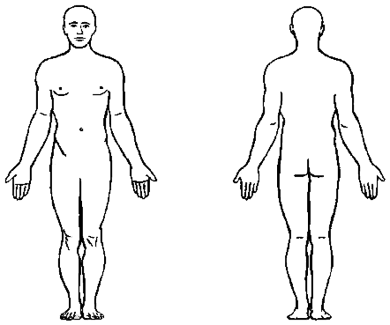 |  |  |  |  |  |  |  |  |  |  |  |  |  |  |  |  |  |  Esquerda    Direita 

Direito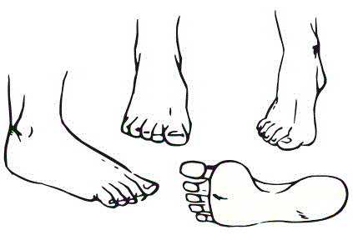 Esquerdo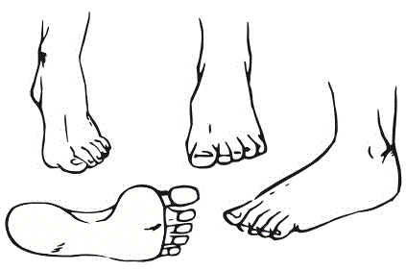
34. Descrição do acidente (preenchimento obrigatório)

De acordo (Testemunha 1) |  |  |  | De acordo (Testemunha 2)
34.1 Agente Causador do Acidente / da Doença
34.2 Situação Geradora do Acidente ou Doença
34.3 Houve Registro Policial? ( ) SIM ( ) NÃO
34.4 Local do Acidente |  |  |  | CGC/CNPJ
34.4.1 Órgão |  |  |  | Município / UF
34.4.2 Especificação do local do Acidente
ATENDIMENTO DE SAÚDE
35.1 Atendimento inicial no DeAS? ( ) SIM ( ) NÃO |  | 35.1.1 Quem atendeu?
35.1.2 Qual foi a conduta adotada?
35.2 Unidade de Atendimento externo – citar e anexar cópia dos registros dos atendimentos de saúde (atestados, prescrições, receitas, exames): |  |  |  |  | Data (dd/mm/aa) |  | Hora (hh:mm)
35.2.1 Houve internação? .......( ) SIM  ( ) NÃO | 35.3 Duração provável do tratamento (dias)
 | 35.4 Deverá o acidentado afastar-se do trabalho durante o tratamento? ( ) SIM ( ) NÃO
35.5 Lesão
35.6 Diagnóstico provável |  |  |  |  |  | CID
35.7 Observações:

Declaro serem verdadeiras todas as informações aqui prestadas, assumindo total responsabilidade pelas mesmas.
Assinatura do acidentado ou responsável |  |  | Assinatura do emitente

EQUIPE DE VIGILÂNCIA À SAÚDE DO SERVIDOR – CARACTERIZAÇÃO DO ACIDENTE

36. Foi realizada perícia / vistoria no local do acidente? ( ) SIM ( ) NÃO
36.1. Em caso positivo: A perícia / vistoria do local apresentou evidências do suposto acidente? ( ) SIM ( ) NÃO
36.2. Em caso positivo, quais evidências? (Anexar os registros sempre que possível)
37. Existe Laudo de avaliação ambiental? ( ) SIM ( ) NÃO
37.1 Se não, uma avaliação preliminar constata:
37.1.1. Físico: ( ) ruído continuo / ( ) ruído de impacto / ( ) calor / ( ) frio / ( ) umidade / ( ) vibrações/ ( ) pressões anormais / ( ) radiações não ionizantes / ( ) radiação ionizante;
37.1.2. Químico: ( ) agentes químicos / ( ) aerodispersóides / ( ) atividades e operações com agentes químicos;
37.1.3. Biológico: ( ) SIM ( ) NÃO
37.1.4. Mecânico: ( ) SIM ( ) NÃO
37.1.5. Ergonômico: ( ) iluminação / ( ) mobiliário / ( ) organização do trabalho
38. O ambiente pode ter sido fator para a ocorrência do acidente em serviço: ( ) SIM ( ) NÃO
39. É caracterizado como acidente em serviço?  ( ) SIM ( ) NÃO |  | 40. Encaminhar para o serviço médico de perícia?  ( ) SIM ( ) NÃO
41. Recomendações: (anexar)
Local e Data
 | Assinatura e matrícula SIAPE do Responsável pela Equipe de Vigilância à Saúde

